 | TERMO DE REFERÊNCIA | 
Núcleo: Exposições e Programação Cultural |  | DATA DE EMISSÃO
 |  | 17/04/2026
Assunto: Contratação de serviço de empresa especializada em impressão e instalação de Comunicação Visual para a ocupação Temporária “Festa na Copa” a ser realizada no Museu do Futebol em São Paulo

- DO OBJETIVO:
Este documento refere-se à contratação de fornecedor especializado em comunicação visual para atendimento à exposição temporária com temática “Festa na Copa”, a ser realizada no espaço Zona Mista, área integrante da sala Almanaque da Bola, no Museu do Futebol.
A exposição propõe uma imersão no clima das Copas do Mundo, explorando o futebol como fenômeno cultural, social e festivo. A narrativa expositiva se constrói a partir de elementos simbólicos que atravessam gerações, como réplicas de bolas oficiais e taças emblemáticas, convidando o público a revisitar memórias, afetos e rituais associados ao evento. Mais do que uma celebração esportiva, a mostra busca evidenciar a Copa como um momento de encontro, identidade coletiva e expressão cultural.
Além da ocupação da Zona Mista, a contratação contempla o envelopamento de dois dispositivos móveis expositivos, denominados Carrinho Expográfico 01 e Carrinho Expográfico 02. Esses elementos serão utilizados para ativação de áreas externas, ampliando o alcance da exposição e promovendo uma ambientação que remete ao clima da Copa do Mundo em diferentes espaços do museu.
Associadas a esses dispositivos, estão previstas atividades e jogos educativos que desdobram os conteúdos apresentados nos carrinhos, com o objetivo de estimular a interação do público e aprofundar, de forma lúdica e acessível, os temas abordados na exposição.
As ações previstas integram uma programação cultural mais ampla, voltada à temática da Copa do Mundo, na qual a comunicação visual desempenha papel fundamental ao articular linguagem gráfica, ambientação e mediação com o público. Nesse contexto, o fornecedor contratado será responsável pelo desenvolvimento, produção e instalação dos materiais, em alinhamento com as diretrizes curatoriais e expográficas, assegurando coerência estética e qualidade técnica.

DAS ESPECIFICAÇÕES TÉCNICAS:
- Impressão de imagens, logos e textos conforme especificação técnica, quantidades, material e dimensões especificadas em memorial descritivo anexo (Memorial_Descritivo.pdf) e exemplificadas;
- - Reuniões com a equipe do Museu do Futebol e demais empresas envolvidas no projeto da exposição para alinhamento da produção e impressão.
- - A instalação deverá acontecer em dias corridos, considerando finais de semana e feriados.
- - Equipe de instalação especializada com supervisor para organização da instalação.
- -Considerar mão de obra para desmontagem
- • Produção de provas digitais e físicas quando demandado pela CONTRATADA para conferência de cor ou outro aspecto indicado pela equipe responsável pela Comunicação Visual do projeto.
- • Excelência na impressão, acabamento e instalação.
- - No envio da proposta deve constar o prazo estimado pela empresa para impressão dos itens que compõem o escopo desta contratação.

ITENS:
- PS adesivado (4mm /3mm/2mm) conforme descritiva impressão UV 4 cores em adesivo fosco
- impressão UV 4 cores em PS 2mm
- banner - impressão em lona
- adesivo vidro - impressão UV 4 cores em adesivo fosco/transparência
- impressão UV 4 cores em adesivo fosco sob Placa de ACM ja existente.
- impressão UV 4 cores em adesivo recortado fosco para Mesa da Memória (mesa com cúpula do museu).
- letra caixa em acrílico recorte 2 mm
- PS adesivado, recortado faca especial para “pins” aproximadamente 10x10cm
- Considerar Instalação necessária para um bom acabamento e fixação (fitas vhb, prime, perfis de alumínio se necessário)

Descrever em proposta valores por itens, conforme descrição do memorial descritivo anexo.

Imagem referência estruturas e instalações:
VISTA GERAL:
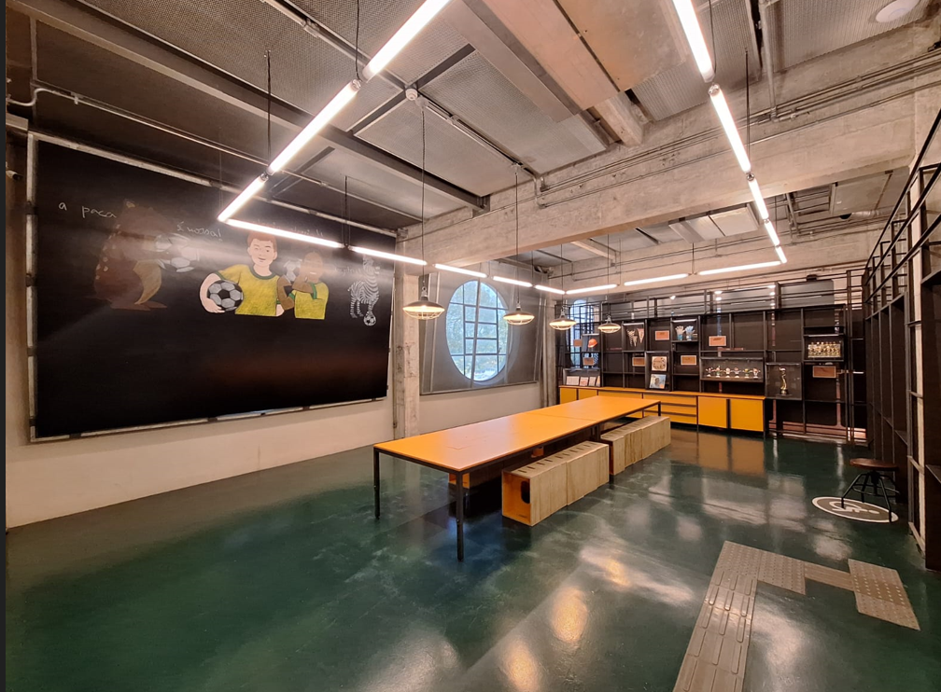
ÁREA DE ADESIVAÇÃO VITRINE BIBLIOTECA:
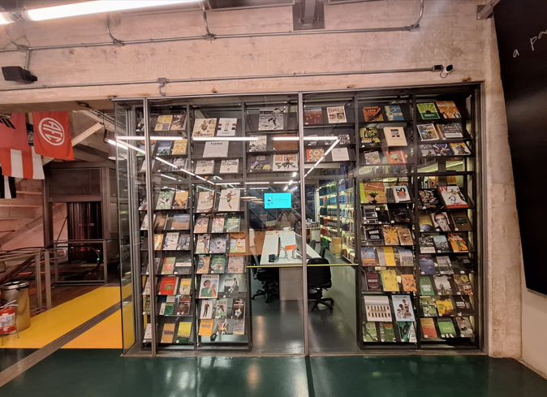

PAINEL 01
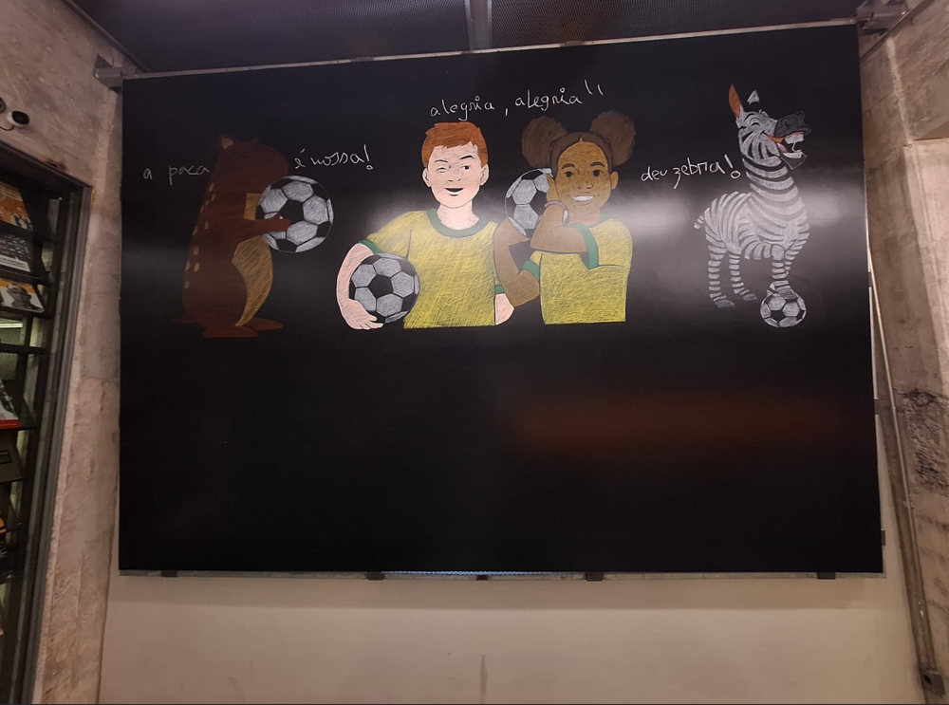

PAINEL 02
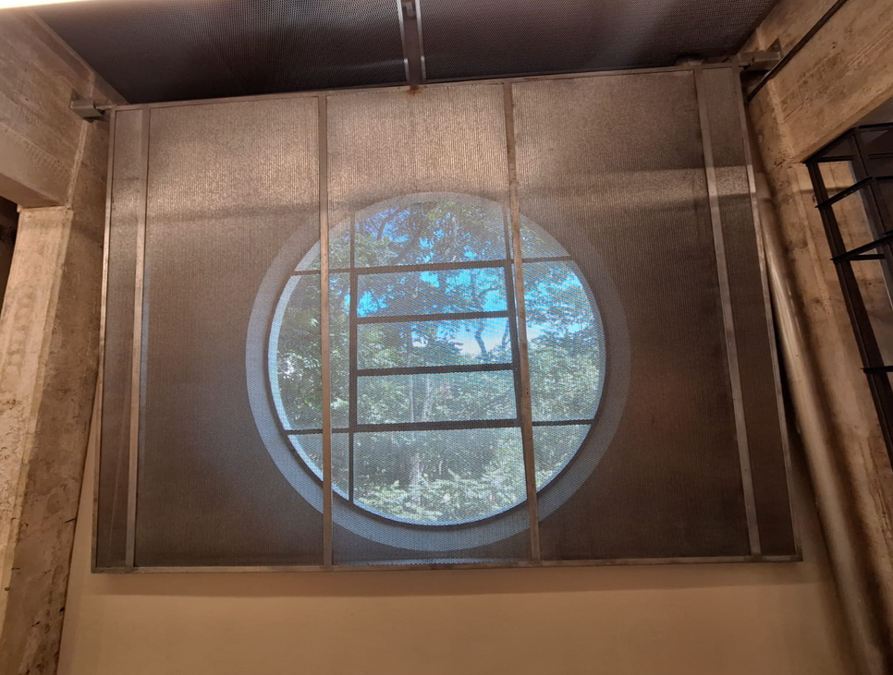

PAINEL NICHOS OBJETOS E DISPOSITIVOS NAVEGÁVEIS:
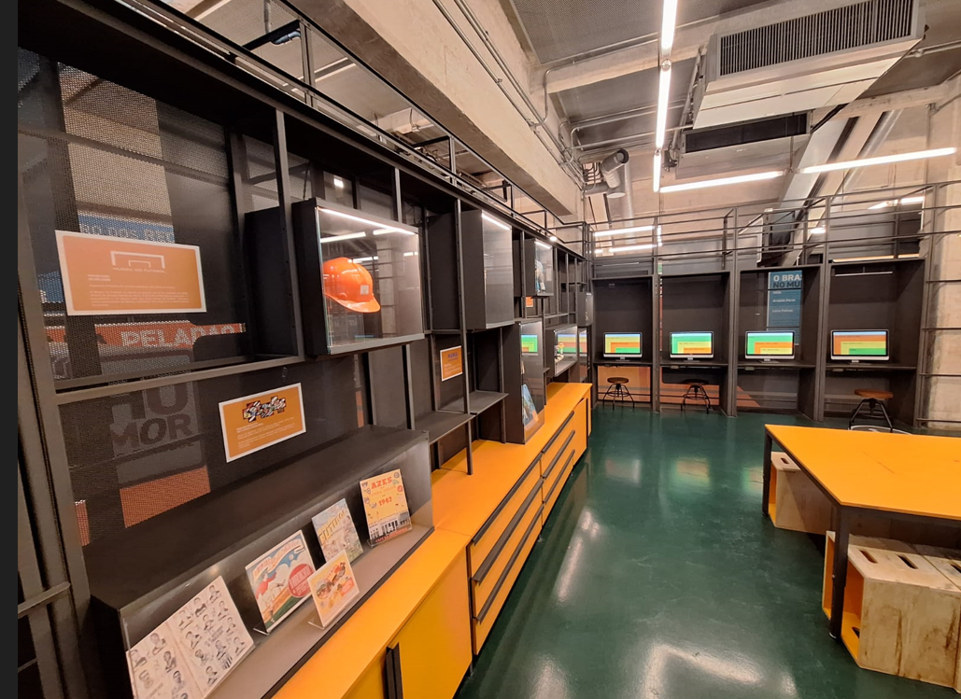
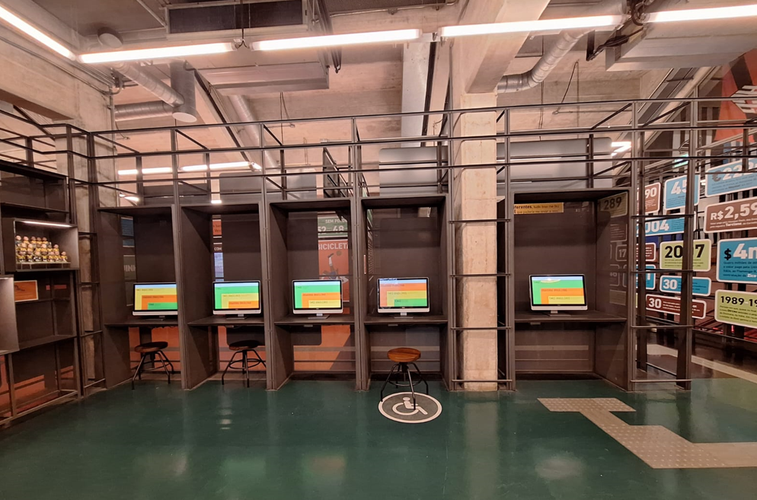

MESA ADESIVADA
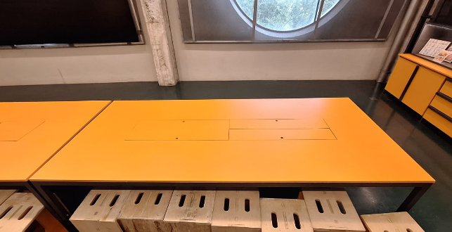

PLACA ENTRADA
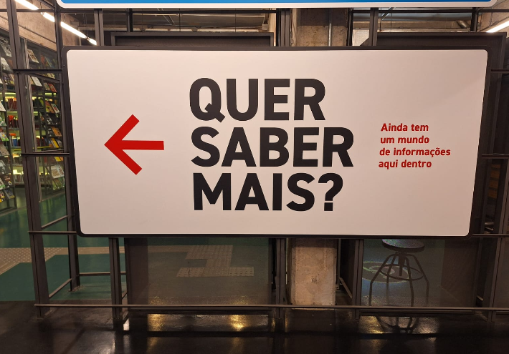
MESA ADESIVADA RECORTE CÚPULA
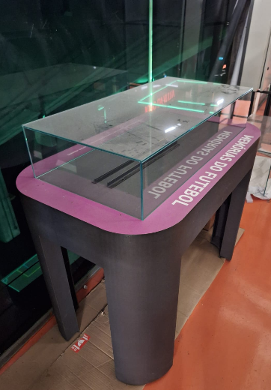

4. CRONOGRAMA
Envio da proposta até dia 23/04/26
O Período de montagem é de 11/05/26 a 18/05/26
Local de instalação: Museu do Futebol SP, área Zona Mista Sala Almanaque da Bola
Desmontagem: 2027 a combinar data.
Cronograma poderá ser ajustado em consonância com o cronograma geral do projeto, podendo sofrer alterações de acordo com o momento da contratação.

CONDIÇÕES PARA A EXECUÇÃO DOS TRABALHOS:
As imagens e arquivos finais serão enviadas para a CONTRATADA assim que for formalizada a contratação.
No envio da proposta deve constar o prazo estimado pela empresa para impressão dos itens que compõem o escopo dessa contratação, considerando o cronograma acima.
Orçamento deve expressar os valores por itens e etapas, considerando montagem e desmontagem.
Todas as indicações e especificações fornecidas deverão ser estritamente seguidas. Em caso de necessidades de adaptações/alterações, a CONTRATANTE deverá ser consultada e caberá aos designers do projeto orientar a CONTRATADA caso alguma alteração no escopo contratado se faça necessária.
Deverão ser produzidas provas digitais e físicas quando demandado pela CONTRATADA para conferência de cor ou outro aspecto indicado pela equipe responsável pela Comunicação Visual do projeto.
É essencial para o projeto o bom acabamento de todas as peças impressas e da instalação nos suportes expositivos.
Considerar possíveis reuniões com a equipe do Museu do Futebol e demais empresas envolvidas no projeto da mostra temporária.

5. MODALIDADE DE CONTRATAÇÃO
Esta contratação será realizada na modalidade CONVITE (Cotação de Preços).

6. ESCLARECIMENTO DE DÚVIDAS
A fim de melhor subsidiar os concorrentes na apresentação de suas propostas, a equipe do Museu do Futebol receberá as dúvidas que considerarem pertinentes. Através do email de maira.machado@idbr.org.br e flavio.benatti@idbr.org.br até o dia 22/04/2026.

7. ENVIO E FORMA DE ANÁLISE DAS PROPOSTAS:
7.1 As propostas deverão ser enviadas para os e-mails compras@idbr.org.br, e flavio.benatti@idbr.org.br até o dia 23/04/2026 e, o resultado da empresa vencedora se dará exclusivamente através do site do IDBrasil na aba ‘compras encerradas’.
7.2 As propostas recebidas serão analisadas conforme o critério de técnica e preço. É imprescindível o envio de currículo e/ou portfólio, juntamente com a proposta comercial.
7.3 A proposta comercial deverá contemplar todos os custos que envolverão deslocamento e alimentação da contratada.
7.4 A proposta comercial deverá ser elaborada em papel timbrado, contendo o CNPJ do proponente e assinatura.
7.5 A proposta comercial deverá sugerir o cronograma de pagamento e também discriminar os valores por entregas.
7.6 A proposta comercial deverá ser apresentada no seu valor total e no valor unitário de cada entrega.

DA EMPRESA VENCEDORA
A Empresa vencedora da Carta Convite deverá apresentar antes da assinatura do contrato a seguinte documentação:
- Comprovante de Inscrição Estadual;
- Comprovante de Inscrição Municipal;
- Estatuto ou contrato social consolidado, ou envio das últimas alterações;
- Cópia Cartão de CNPJ.
- Cópia do RG e CPF dos sócios e procuradores;

8. DAS OBRIGAÇÕES DA CONTRATADA:
8.1 A CONTRATADA será responsável por todas as despesas referente a seus empregados e/ou contratados, tais como, mas não limitadas a: salários, adicionais devidos, férias, décimo terceiro, seguro de acidentes de trabalho, contribuições ou encargos devidos à previdência social, ao FGTS, ao PIS, bem como quaisquer outros encargos de natureza trabalhista, previdenciária ou tributária, não tendo a CONTRATANTE qualquer responsabilidade neste sentido;

8.2 A CONTRATADA será responsável pelo custeio de todos os tributos, taxas, contribuições fiscais, parafiscais, previdenciárias, trabalhistas, e de indenizações relativas a acidentes de trabalho que incidam ou venham a incidir sobre a prestação de serviços a ser realizada.

9. DAS OBRIGAÇÕES DA CONTRATANTE
9.1 Efetuar os pagamentos nas condições e preços pactuados no contrato a ser assinado;
9.2 Rejeitar, no todo ou em parte, os serviços executados em desacordo com as exigências deste Termo de Referência e do contrato.

10. DA EXECUÇÃO DOS TRABALHOS
10.1 O desenvolvimento dos trabalhos será acompanhado por funcionários do Museu do Futebol em todas as etapas.
10.2 A CONTRATANTE indicará o gestor do contrato para acompanhar, fiscalizar e atestar a realização dos serviços, e terá a competência de dirimir as dúvidas que surgirem no curso de sua execução.

11. DO PRAZO DE EXECUÇÃO
11.1 O prazo para execução dos serviços deverá respeitar o cronograma estipulado no item 3 "Cronograma", podendo ser prorrogado a critério do CONTRATANTE.

12. DO PAGAMENTO
O proponente, ao apresentar a sua proposta comercial, estará ciente dos prazos de pagamentos estabelecidos pelo Núcleo Administrativo Financeiro, ciente de que não haverá pagamentos antecipados ou fora do prazo pactuado.
Os pagamentos das Notas Fiscais serão efetuados apenas nos dias 10 e 25, após execução dos trabalhos, conforme segue:

- Notas Fiscais emitidas e enviadas para o e-mail financeiro@museudofutebol.org.br entre os dias 01 e 15, o pagamento será efetuado no dia 25 do mesmo mês.
- Notas Fiscais emitidas e enviadas para o e-mail financeiro@museudofutebol.org.br entre os dias 16 e 26, o pagamento será efetuado no dia 10 do mês seguinte.
- A NF da respectiva cobrança deverá ser emitida de acordo com o CNAE do serviço realizado.
- As notas fiscais devem ser emitidas e enviadas para o e-mail financeiro@museudofutebol.org.br dentro do mês de competência da prestação de serviços, sob pena de não serem aceitas fora do prazo aqui estabelecido.
- O IDBRASIL recebe notas fiscais emitidas entre os dias 01 e 26 do mês da prestação dos serviços.
- Notas fiscais emitidas entre os dias 27 e 30/31 não serão aceitas e, deverão ser canceladas pelo contratado.
- Os pagamentos se darão exclusivamente por boleto bancário, com o CNPJ em nome da empresa CONTRATADA, o IDBrasil não realiza pagamento de factoring ou com CNPJ diferente da Razão Social da empresa CONTRATADA.

13. DAS CONDIÇÕES GERAIS
13.1 A contratação deste serviço não estabelece qualquer forma de associação ou relação entre a CONTRATANTE e a CONTRATADA, especialmente as de natureza previdenciária, trabalhista e societária.
13.2 O contrato determina que todas as relações entre a CONTRATANTE e a CONTRATADA são de natureza meramente civil.
13.3 Poderá participar deste processo de seleção toda e qualquer sociedade empresária do ramo, conforme CNAE (Classificação Nacional de Atividades Econômicas) que atenda às exigências mínimas contidas no presente Termo de Referência.

Eventuais dúvidas deverão ser esclarecidas por escrito através do endereço de email: compras@idbr.org.br e o (maira.machado@idbr.org.br).

O proponente, ao apresentar a sua proposta comercial, declara estar ciente e manifesta sua concordância com o fato de que a CONTRATANTE, na qualidade de Organização Social qualificada perante a Secretaria da Cultura, Economia e Indústria Criativas do Estado de São Paulo, para fins de atendimento do Decreto Estadual nº 64.056/2018 e demais determinações dos órgãos públicos, disponibilizará em seu sítio eletrônico a relação dos prestadores de serviços por ela contratados, com indicação do tipo de serviço, vigência e valor do ajuste, a ser disponibilizada com a prestação de contas de cada exercício, salvo nos casos em que houver cláusula de confidencialidade previamente aprovada, ressalvando a publicação, quando as informações serão cujas informações serão apresentadas somente ao órgão contratante e aos órgãos de controle.

O IDBRASIL SE RESERVA O DIREITO DE PRORROGAR, SELECIONAR OS PARTICIPANTES, CONTRATAR PARCIALMENTE OS ITENS DESTE TR, DE ACORDO COM A DISPONIBILIDADE FINANCEIRA, CANCELAR OU SUSPENDER ESTE PROCESSO SELETIVO.

